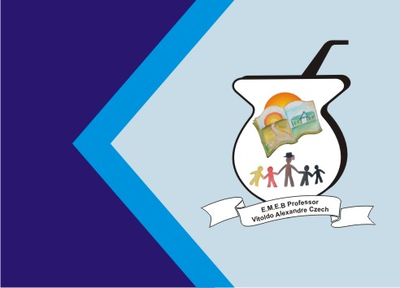
Secretaria Municipal de Educação
E.M.E.B. Professor Vitoldo Alexandre Czech
Diretora: Lucélia Aparecida Gabrielli
Assessora Pedagógica: Maria Claudete T. Gervásio
Assessora Administrativa: Rosane Eva Bucco
Professora: Marilene A. de Oliveira
Disciplina: Artes
Matutino e Vespertino - 2º ano
Dia: 31/05/2021
Aluno (a) ..............................................................

ATIVIDADE DE ARTES
PINTAR A SOMBRA DOS OBJETOS OBSERVANDO SEMPRE A LUZ

